# zabbix 监控vmware

|  |  |  |  |
| --- | --- | --- | --- |
| 修订日期 | 修订人 | 修订内容 | 联系方式 |
| 2016-7-29 | 曾存凯 |  | chuck.zeng@oneoaas.com |

## 一、添加脚本

由于vmware上面无法安装agent，机器发现是通过zabbix_server上的agent去发现机器，所以我们需要把发现脚本放在zabbix_server的agent目录下。

（1）zabbix-server添加文件

/etc/zabbix/zabbix_agentd.conf.d/esxi-host.conf

/etc/zabbix/scripts/check-esxi-hardware.py

/etc/zabbix/externalscripts/vmware

（2）修改脚本权限

chmod 755 /etc/zabbix/scripts/check-esxi-hardware.py

chmod 755 /etc/zabbix/externalscripts/vmware

## 二、网页端修改

（1）修改value mapping值

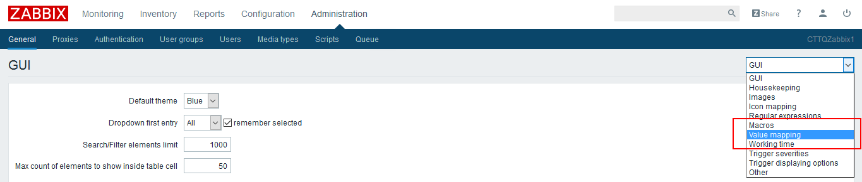

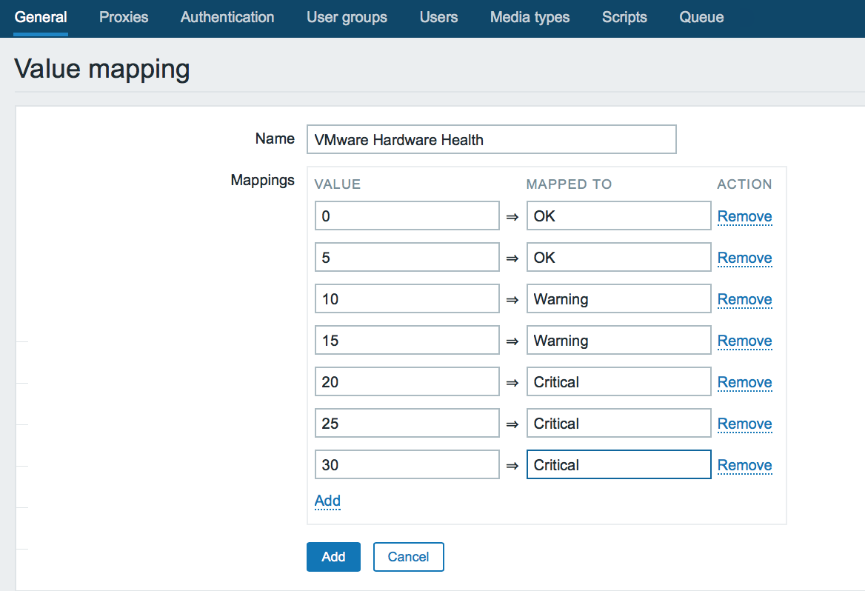

（2）导入模板

Template_Virt_VMware.xml

Template_Virt_VMware_Guest.xml

Template_Virt_VMware_Hypervisor.xml

VMware_Hardware_Health.xml

（3）添加主机

① 创建hosts

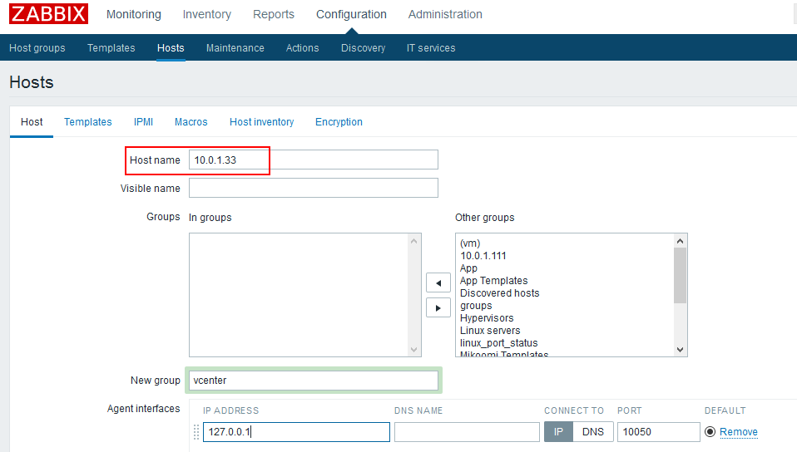

hostname：vcenter的ip

group：自己定义一个组

ip address: 写127.0.0.1，因为调用的是zabbix-server上的agent

② 关联模板

vcenter关联一个Template Virt VMware模板就好

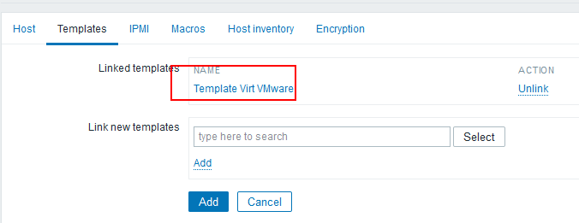

③ 设置Macros

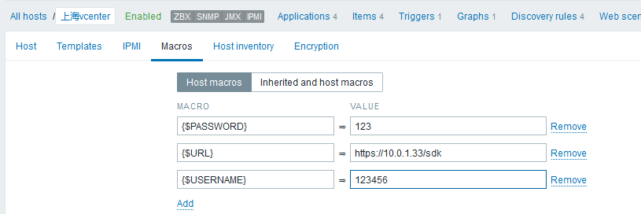

{$PASSWORD} ====>> Vcenter 的密码

{$URL} ====>> Vcenter 的sdk路径

{$USERNAME} ====>> Vcenter 账号

当添加完Vcenter后，Vcenter下面的所有ESXI，VM都会自动发现出来，默认的发现周期为3600秒